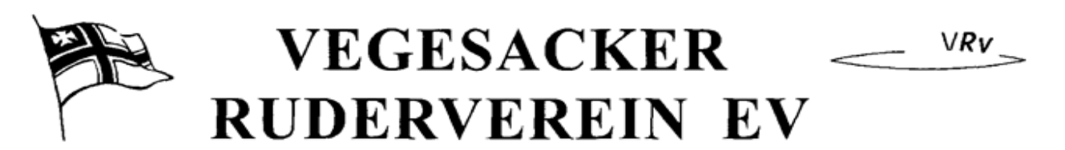

**Zeitplan Regatta Leer**

**Samstag 07.09.2024**

**Zeit Renn-Nr. Bezeichnung Ruderer Startnummer Distanz**

**12:09 1001 Mäd. 1x 13 J. I Marlene Altenburg 1 1000 m**

**12:09 1001 Mäd. 1x 13 J. I Lilli Busch 7 1000 m**

**12:09 804 Jung 1x 11 J. III Sverre Lucht 11 Slalom**

**12:27 806 Jung 1x 12 J. III Johannes Plath 24 Slalom**

**12:27 806 Jung 1x 12 J. III Nicolas Beutel 27 Slalom**

**13:06 6 JF 1x B II Maira Hunecke 14 1000 m**

**13:15 809 Mäd. 1x 13 J. I Lilli Busch 50 Slalom**

**13:15 809 Mäd. 1x 13 J. I Marlene Altenburg 51 Slalom**

**13:54 811 Mäd. 1x 14 J. III Charlotte Kruse 74 Slalom**

**13:54 811 Mäd. 1x 14 J. III Hanna Marzian 77 Slalom**

**14:00 17 JM 1x B III Hinrich Langer 20 1000 m**

**14:48 302 Jung 1x 11 J. III Sverre Lucht 5 300 m**

**15:48 310 Jung 1x 12 J. III Nicolas Beutel 6 300 m**

**15:57 311 Jung 1x 12 J. III Lgw. Johannes Plath 7 300 m**

**16:39 26 JM 1x A I Christian Patzer 3 1000 m**

**17:48 1014 Mäd. 4x+ 13/14 J. I Marlene Altenburg, Lilli Busch 3 1000 m Charlotte Kruse, Hanna Marzian Stm. Johannes Plath**

Kathrin Baumgart 0151-68481400 Uli Temme 0179-1293206



**Zeitplan Regatta Leer**

**Sonntag 08.09.2024**

**Zeit Renn-Nr. Bezeichnung Ruderer Startnummer Distanz**

**08:45 55 JM 1x A I Christian Patzer 13 1000 m**

**09:39 66 JM 1x B III Hinrich Langer 10 1000 m**

**10:18 74 JF 1x B II Maira Hunecke 6 1000 m**

**10:42 350 Jung 1x 12 J. III Nicolas Beutel 7 300 m**

**10:51 351 Jung 1x 12 J. III Lgw. Johannes Plath 10 300 m**

**11:09 356 Jung 1x 11 J. III Sverre Lucht 7 300 m**

**11:33 362 Mäd. 2x 13/14 J. I Marlene Altenburg + Lilli Busch 2 300 m**

**11:33 362 Mäd. 2x 13/14 J. III Charlotte Kruse + Hanna Marzian 9 300 m**

**12:18 83 JM 1x B III Hinrich Langer 13 300 m**

**13:36 366 Jung 2x 11/12 J. II Nicolas Beutel + Sverre Lucht 5 300 m**

**14:00 370 Mäd. 1x 13 J. I Marlene Altenburg 1 300 m**

**14:06 371 Mäd. 1x 13 J. I Lgw. Lilli Busch 1 300 m**

**14:09 372 Mäd. 1x 14 J. III Charlotte Kruse 7 300 m**

**14:09 372 Mäd. 1x 14 J. III Hanna Marzian 8 300 m**

**14:45 99 JM 1x A I Christian Patzer 10 300 m**

**15:09 106 JF 1x B I Maira Hunecke 2 300 m**

**15:54 1065 Mäd. 4x+ 13/14 J. I Marlene Altenburg, Lilli Busch 2 1000 m Charlotte Kruse, Hanna Marzian Stm. Johannes Plath**

Kathrin Baumgart 0151-68481400 Ulli Temme 0179-1293206